4.5 Расчет коэффициентов решающих блоков

Таблица 4.1

Для 3-Ф АД А42-6

Схема | U[B] | K | 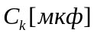 | 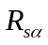 | 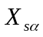 | 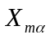 | 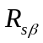 | 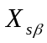 | 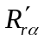 | 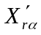
А | 380 | 1 | 31,7*3/2 | 3,57 | 4,99 | 85,52 | 3,57 | 4,99 | 3,8 | 8,28
Б | 220 | 1 | 70*1/2 | 3,57 | 4,99 | 85,52 | 3,57 | 4,99 | 3,8 | 8,28
В | 220 |  | 27 | 3,57 | 4,99 | 85,52 | 2*3,57 | 2*4,99 | 3,8 | 8,28

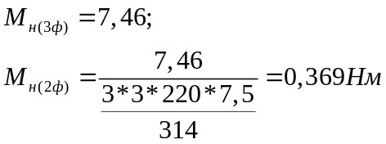
Таблица 4.2

Схема | a1 | a2 | a3 | a4 | a5 | a6 | a7 | a8 | a9 | a10
А | 0.2853 | 0.2592 | 0.2853 | 0.2592 | 0.2759 | 0.2926 | 0.2759 | 0.2926 | 0.7746 | 0.0641
Б | 0.2853 | 0.2592 | 0.2853 | 0.2592 | 0.2759 | 0.2926 | 0.2759 | 0.2926 | 2.4114 | 0.0647
В | 0.2853 | 0.2592 | 0.2197 | 0.3454 | 0.2759 | 0.2926 | 0.1838 | 0.3309 | 4.0191 | 0.0647

Схема | a11 | a12 | a13 | a14 | a15 | a16
А | 1.0000 | 1.0000 | 7.0613 | 6.4174 | 7.0613 | 6.4174
Б | 1.0000 | 1.0000 | 2.3439 | 2.1301 | 2.3439 | 2.1301
В | 1.7300 | 0.5780 | 2.3439 | 2.1301 | 0.9025 | 1.4190

Таблица 4.3

Таблица сравнения

Схема | 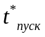 | 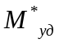 | 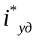 | 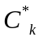 | 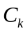[мкФ]
А | 90 | 0.8 | 4.8 | 0.21 | 20
Б | 70 | 1.2 | 3 | 0.55 | 48
В | 81 | 1.1 | 2.5 | 1.8 | 24

4.6 Выводы

1. На основе математической модели АКД, разработанной в системе 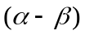 исследованы динамические режимы пуска при пусковой и рабочей емкостях.

2. Сопоставление динамических показателей 3 наиболее применяемых схем включения, произведено при помощи предложенного обобщенного критерия качества динамических режимов работы. Анализ показал, что наилучшими динамическими характеристикам, в пусковых режимах, обладает схема А, а неблагоприятными схема Б.

3. Дано описание компьютеризированного стенда на которых производилось исследование статических и динамических режимов работы АКД для проверки правильности предложенных теоретических методик и математических моделей.

